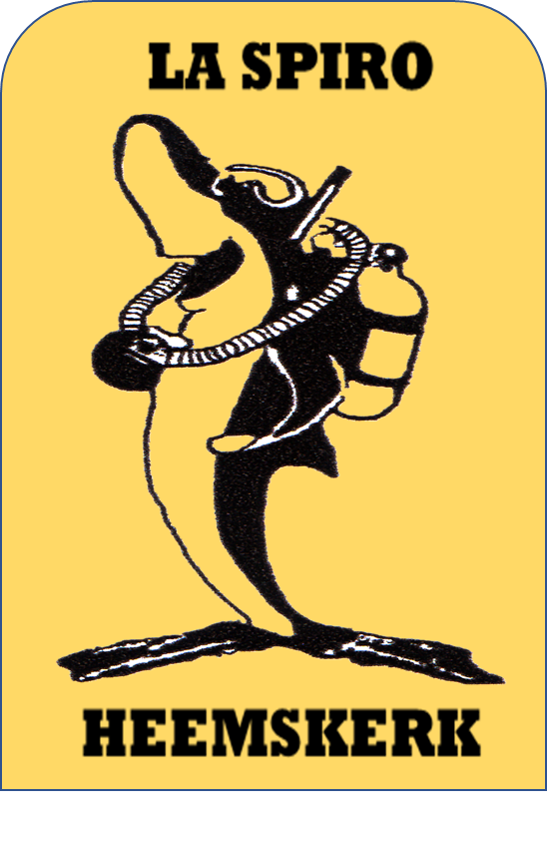

I N S C H R I J F F O R M U L I E R

Ondergetekende wenst lid te worden van de CLUB VOOR ONDERWATERSPORT 'LA SPIRO" HOLLAND, en verklaart:

a) de maandelijkse contributie middels periodieke overschrijving te zullen voldoen op de eerste van elke maand. Hiervoor krijgt u automatisch bericht van de penningmeester;
b) noch de Nederlandse Onderwatersport Bond, noch de aangesloten verenigingen, bestuursleden, trainers en/of duikleiders aansprakelijk te zullen stellen voor enig verlies en/of letsel hem/haar overkomen;
c) dat deelname aan alle activiteiten op het gebied van de onderwatersport geschiedt op eigen risico en verantwoording.

NAAM EN VOORLETTERS: M / V

ROEPNAAM:

GEBOORTEDATUM: NATIONALITEIT:

ADRES:

POSTCODE / PLAATS:

TELEFOONNR.: MOBIEL NUMMER:

E-MAIL:

IN BEZIT VAN DUIKBREVET: JA / NEE BIJ ORGANISATIE:

DATUM: HANDTEKENING:

In geval van minderjarigheid van het aspirant-lid:

Ondergetekende

Wonende

Vader / moeder / voogd van het aspirant-lid, verklaard zich akkoord met het lidmaatschap en stelt zich garant voor de daaraan verbonden financiële consequenties.

DATUM: HANDTEKENING:

Inschrijvingen worden verwerkt op volgorde van binnenkomst.

Dit formulier met één pasfoto (en indien van toepassing kopie behaalde duikbrevetten) inleveren bij of opsturen naar:
Secretariaat C.V.O. LA SPIRO
FOKKERLAAN 36 1945 VD BEVERWIJK tel.: 06 81824606 e-mail: hmtijms@casema.nl

